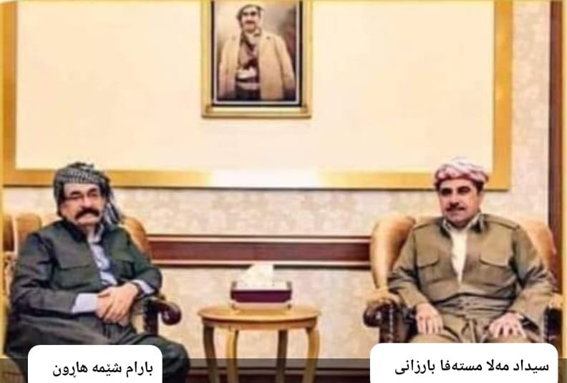چۆن شیمەی هاڕوون بووە جاش؟

شاخەوان قادر شۆڕش

٢/٣/٢٠٢٤

دوای گەڕانەوەی بارزانیەکان لە دوای ڕووخانی کۆماری کوردستان لە مهاباد لە ساڵی ١٩٤٦دا، شێخ ئەحمەد و هەندێ لە خزمەکانی دەگیرێن، هەروەها ژمارەیەکی زۆر لە ژن و منداڵی بارزانیەکان ڕادەگوێزرێن و لە دەوروبەری شاری هەولێر کۆدەکرێنەوە و چواردەوریان بە سیم دەگیرێت. بەشێک لەم ئاوارانە لە نزیک گوندی کۆرەک و ئەو ناوە دادەندرێن. پیاوەکانی ئەو ژن و منداڵانە کە پێشمەرگەی مەلا مستەفا بوون لەگەڵ ئەودا چووبوون بۆ ڕوسیا. ئەوسا خەڵکی هەولێر هاوکاریی زۆری ئەم ماڵە ئاوارانەیان کرد و یارمەتیان دان، زۆریان گرتنە خۆیان و بەخێویان کردن.

مانگ و ساڵ تێپەڕبوون و وردە وردە کچ و ژنە بێ پیاوە بارزانییەکان لەگەڵ خەڵکی ناوچەکە تێکەڵاویی پەیدا دەکەن، هەندێ لە کچ و ژنەکانیان مێرد بە کەسانی ناوچەکە دەکەن. ژنێکی بارزانی کە منداڵیشی هەبووە مێرد بە هاڕوون باوکی شێمە دەکات. دەڵێن ژنەکە بە هاڕوونی گوتبوو مێردم کوژرایە. ئیدی لەگەڵ مام هاڕوون هاوسەرگیریی دەبەستێت و ژیانێکی نوێ دەست پێدەکات. وەکو دەگێڕنەوە هاڕوون لە بنچینەدا خەڵکی گوندی کۆرەک نەبووە بەڵکو گوندی مەشێی نێوان کۆرەک و مەلائۆمەر بووە.

لە دوای شۆڕشی عەبدولکەریم قاسم بەسەر ڕژێمی پادشایەتدا لە ساڵی ١٩٥٨ دا، مەلا مستەفا و ئەوانەی لەگەڵی بوون لە ڕوسیا لە ساڵی ١٩٥٩دا دەگەڕێنەوە ئێراق و کوردستان. بە بڕیاری مەلا مستەفا هەموو بارزانیە ئاوارەکان دەگەڕێندرێنەوە دەڤەری بارزان. بڕیار دەدرێت، هەرچی کچە یا بێوەژنە بارزانیە کە مێردی بە کەسێکی سۆرانی کردووە وازیان لێ بهێنن و دەستیان بۆ نەبەن. بەڵام وەکو خەڵکی ناوچەکە دەیگێڕنەوە بڕیار دراوە هەر ژنە بارزانیەک کە مێردی هەبووبێت و مێردی کردبێتەوە، ژنەکە و پیاوەکەشی بکوژن.

ئەو ژنەی هاڕوون کە گوتبووی مێردم کوژرایە، وەکو دەڵێن وای تێگەیشتووە و باوەڕکردووە، چونکە لە ڕاستیدا نەیاندەزانی ئەو خەڵکەی لەگەڵ مەلا مستەفا ڕۆیشتن چارەنووسیان چۆن بووە و چەندیان گەیشتوونەتە ڕوسیا. هەرچۆنی بێت لە بێ بەختی ژنە، کە بارزانیەکان گەڕانەوە دەرکەوت مێردێ ئەو ژنەی هاڕوون لەژیاندا مابوو و نەکوژرابوو.

دیارە لای خەڵک شاراوە نەبووە کەوا خێڵی بارزانی بە ڕێسای داخراوی پیاوسالاری و کۆمەڵایەتیەوە بەندن. هاڕوون ترسی لێ دەنیشێ و چاوەڕوانی ویژدانی مەلا مستەفا و ڕەحمی خوا دەکات. زۆر نابا ڕۆژێک ژمارەیەکی زۆر لە چەکدارە بارزانیەکان دێن دەوری گوندی کۆرەک دەگرن، وەکو ماڵی هاڕون لەوێ بووە. هاڕون زۆر لەوە دەترسێ کە بیکوژن، هەرچۆنی بێ بۆ ئەوەی دڵیان نەرم بکا و کاری خراپی لەگەڵ نەکەن، خزمەتێکی زۆر باشی چەکدارە بارزانیەکان دەکات، چەند کاوڕێک سەردەبرێت و خواردنی باشیان بۆ دروست دەکات. چەکدارە بارزانیەکان نان دەخۆن و شەو لە ماڵی مام هاڕوون دەمێننەوە. بەیانی زوو لە تاریک و ڕووندا پێش ئەوەی رۆژ هەڵبێ، ژنە بارزانیەکە و مام هاڕوون بە پێش خۆیان دەدەن و دەیانبەن. لە کۆتایی گوندی کۆرەک، لە ناو باخچان هەردووکیان لە تەنیشت یەکتر ڕادەگرن و گوللەبارانیان دەکەن. دوای ئەوە دەڕۆن و گوندی کۆرەک بەجێ دەهێڵن.

مێردی ژنەکە کە لەگەڵ مەلا مستەفادا چووبووە ڕوسیا، بۆخۆی لە ڕوسیا ژنێکی ڕوسی هێناوە، بەڵام کە دێتەوە ژنەکەی پێشووی کە مێردی کردبووەوە، دەکوژێت. جگەلەوە کە هاڕوون و ژنەکە دەکوژن، دوو منداڵی بچووکیشیان هەبووە. منداڵەکان بێ دایک و باوک لە گوندی کۆرەک جێ دەهێڵن.

پارتی ئەوسا دەنگۆی ئەوە بڵاودەکاتەوە، گوایە هاڕوون سیخوڕی ڕژێم بووە بۆیە مەلا مستەفا بڕیاری کوشتنی داوە، هەندێ زیاتر دەڕۆن و دەڵێن، مەلا مستەفا خەریک بوو شێمەش بکوژێت، بەڵام لەبەر بچووکی تەمەنی ڕێگەیان نەداوە بیکوژێت. کێشەی ئەم ڕوونکردنەوە ئەوەیە یەکەم مەلا مستەفا خۆی نەهاتبووە گوندی کۆرەک تاکو هەوڵی کوشتنی شێمەشی دابێت. دووم چەند کەسیتر وەکو هاڕوون ئەوها لەلایەن مەلا مستەفاوە بڕیاری کوشتنیان بۆ دەرچووبوو و لەسەر سیخوڕی ئەوها کوژران؟ ئایا کەسێک بەڵگەیەکی لەسەر سیخوڕیی هاڕوون بینی؟ ئەگەر بەڵگە نەبێت، بانگاشەکەی پارتی پەردەپۆشکردنی تاوانەکەیە. کەسانی بێلایەن و خەڵکی نزیکی ئەوێ گومانیان لەم ڕوونکردنەوەی پارتی هەیە و دەڵێن ئەوان هیچیان لەم بارەیەوە لە هاڕوون نەدیووە. لەلایەکیتر ئەگەر پیاوەکە سیخوڕ بووە، ئەدی تاوانی ژنەکە چی بوو؟ تاوانی منداڵەکان چی بووە کە بێ دایکوباوک جێهێلدران؟

شێمە کە کوڕی مام هاڕوون بوو و لە ژنە بارزانیەکە نەبووە، لەدوای کوشتنی باوکی دەڕوا و گوندی کۆرەک جێ دەهێڵێت. دەگوترێت شێمە دەچێتە بەغدا و مەبەستی تۆڵەکردنەوەی هەبووە، پەیوەندی بە ڕژێمی بەغداوە کردووە. ئەوەی بەڵگەنەویستە شێمە ماوەیەک دەبێتە پۆلیس بووە و دواتر دەبێتە جاشی سەرۆکجاش حەمەی سابیر.

شێمەی هاڕوون لەسەردەمی حکومەتی بەعسدا دەکرێتە سەرۆکی مەفرەزە خاسە و جێگەی باوەڕی حکومەتی بەعس بووە، چونکە ڕاستەوخۆ دوژمنی مەلا مستەفا بووە. شێمە وەکو بەکرێگیراوێکی دڵسۆزی حکومەتی عێراق لە سەرەتای شەستەکانەوە دژی خەباتگێڕان و پێشمەرگە دەوەستێتەوە و دەست بەکار دەبێت. بەمجۆرە ماڵی شێمەی هاڕوون لە کۆنەوە وەکو یەکێ لە مەفرەزە خاسە ناوزڕاوەکانی شاری هەولێر دەرکەوتن و ناسران. لە کۆنەوە لە دژی پێشمەرگە هاوکاری حکومەتی بەعسیان کردووە، تاوانکارییان کردووە، لە کۆتایی هەشتاکانیشدا لە شاڵاوەکانی ئەنفالدا وەکو مەفرەزە و فەوجە سوکەکانی دیکە بەشداریی لە تاوانی گەلکوژیی کورداندا دەکەن.

لە ڕاپەڕینی ساڵی ١٩٩١دا پارتی ستراتیجیانە کاری بۆ ئەوە کرد زۆرترین سەرۆکجاش بەلای خۆیدا ڕابکێشێت، سەرانی یەکێتیش هەمان رێچکەیان گرتەبەر، بەکورتی سەرۆکجاشەکان بەسەر هەردوولادا دابەش بوون. وەکو بینیمان لێبووردنەکەی بەرەی کوردستانی لە بەهاری ساڵی ١٩٩١دا ئەم ئامانجەی سەرانی پارتی و یەکێتی بەباشی هێنایەدی.

سەبارەت بە ماڵی شێمەی هاڕوونی کۆنە جاش، لە ڕۆژانی دوای ڕاپەرین مەسعود بارزانی خۆی دێتە ماڵی شێمە لە گوندی مەلا ئۆمەر کە دەکەوێتە سەر ڕێگەی شەقڵاوە لە کەناری هەولێر. مەسعود بارزانی سوڵح لەگەڵ بارامی کوڕی شێمە دەکات و بەڵێنی پارێزگاریی ئەم سەرۆکجاش و بنەماڵە ناوزڕاوە دەدات، وەکو دەڵێن بڕێک پارەی باشیشی پێ دەدات. ئەوانیش دڵسۆزیی خۆیان بۆ پارتی ڕادەگەیەنن. دوای ئەوە مووچە و هاوکاریی دارایی بۆ بنەماڵەی شێمە بەردەوام دەبێت و بەجۆرێک دەکرێنە هێزێکی کۆمەڵایەتی و سەربازیی دیار و خاوەن سەرمایە و بازرگانی.

جێگەی سەرنجە بنەماڵەی شێمەی هاڕوون پەیوەندییان لەگەڵ عەرەبە بەعسیەکانی موسڵ و تکریت درێژە پێ دەدەن، وەکو ئەوانە بەشێکیان دێنە پارێزگای هەولێر و ئێستا لەوێ نیشتەجێن.

تێبینی:

ئەم زانیاریانە لە زاری چەند کەسێکی هەولێر کە ئاگاداریان لە ڕووداوەکەدا هەیە وەرگیراوە. هەوڵم داوە بەسەرهاتەکە وەکو خۆی چۆنی دەگێڕنەوە وا بنووسمەوە، دووبارە بە نووسینەکەدا چوومەوە و هەندێ دەستکاریم کرد. بەڵام دەکرێ سەرنج و تێبینی هەبن یا زانیاریی هەبێت لێرەدا نەنووسرابێت، وەکو هەر بەسەرهاتێک کۆمەڵێ گێرانەوە دەگرێتەخۆی و ئێمە لە هەمووان ئاگادار نین.